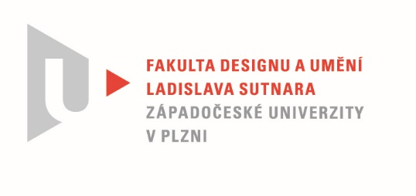

Protokol o hodnocení
kvalifikační práce
1. OT
Název bakalářské práce: UNEXPECTED

Práci předložil student: ČECHURA Ondřej

Studijní obor a specializace: Sochařství, specializace Keramika

Hodnocení vedoucího práce

Práci hodnotil:
Doc. MgA. Gabriel Vach
Důvodem, proč si musel Ondřej zopakovat obhajobu své bakalářské práce nebyla kvalita jeho práce v materiálu - byla to úroveň odevzdaného doprovodného textu. V aktualizované verzi došlo k napravení největších chyb (opakovaných záměn pojmů s diametrálně jiným významem), změny k lepšímu doznaly i některé části textu týkající se inspiračních zdrojů a zdůvodnění jejich výběru. Za tuto změnu jsem rád a děkuji za ní.
Na svém původním textu k práci pak nemám, co bych hodnotil jinak, přikládám jej proto v původní podobě:
- Cíl práce
Cílem práce, jak už sám název napovídá, je neočekávané - formou experimentu překročit hranice doposud poznaného a běžně vnímaného. Ondřej si navíc vytyčil za cíl změnit nebo upozadit svůj autorský rukopis a soustředit se na interakci s materiálem – s jeho technickými a technologickými možnostmi.
- Stručný komentář hodnotitele
Snad mohu prozradit, že Ondřej se ocitl na keramice náhodou. Původně dělal přijímací zkoušky na obor Design výrobků. Ale zadávaná témata řešil způsobem spíše nedesignovým, intuitivním, který dával tušit, že je studentem přemýšlivým a i velmi citlivým.Nikdy jsem nelitoval, že jsem původně neúspěšného adepta designu získal pro náš obor keramiky.
U Ondřeje se citlivost a přemýšlivost snoubí se vzácnou kombinací roztěkanosti a nesystematičnosti až chaotičnosti, což byl minimálně v počátečním stádiu laboratorních pokusů, osahávání si možností materiálu, přípravy vzorků a vyhodnocování jejich potenciálu, vcelku problém. Jsem ale rád, že tímto stádiem Ondřej nakonec prošel, a že si do svého dalšího fungování z této přípravné fáze projektu odnesl cennou zkušenost.
Po výše zmíněných rozpačitých začátcích se tak nakonec Ondřejovi opravdu podařilo najít způsob, jak s keramickou hmotou pracovat tak, aby výsledný amorfní tvar mluvil o jejích specifických vlastnostech během výpalu - tavení, spékání, tečení, vyhořívání.
Vznikl tak soubor drobných interiérových plastik, které tematizují pěstování keramických materiálů někde na pomezí hlíny a glazury. Odtud pravděpodobně Ondřejova analogie s ikebanou. Konkrétní budoucí podobu jednotlivých plastik se naučil Ondřej do značné míry predikovat, vždy ovšem s pokorou k tomu, že materiál se může i přes veškerou snahu a nabitou zkušenost zachovat jinak. Výsledek tak stejnou měrou hovoří o materiálu, jeho vlastnostech, o člověku, který se snaží proces vzniku odhadnout a nepřímo formovat ale i o dějích, které se odehrávají mimo autorovu kontrolu a přinášejí jedinečnost a neopakovatelnost.

- Vyjádření o plagiátorství
Dle mých znalost není práce Ondřeje Čechury plagiátem.

4. Navrhovaná známka a případný komentář
Je mi trochu líto, že přeci jen nevzniklo alespoň několik pokusů ve větším měřítku. Takto soubor zůstává opravdu záležitostí komorní plastiky.
Kdybych měl možnost hodnotit na jemnější škále, navrhoval 10 z 12-ti bodů, což by byl ekvivalent nejslabší jedničky. Takto navrhuji hodnotit práci Ondřeje Čechury jako velmi dobrou.

Datum: 28. 8. 2019 Podpis

